第5讲 全等三角形的概念与性质

**知识梳理**

**1．全等形**

能够____________的两个图形叫做全等形.

**2．全等三角形的有关概念**

(1)两个三角形是____________，就说它们是全等三角形.

(2)两个全等三角形，经过运动后一定能够重合，相互重合的顶点叫做____________；相互重合的边叫做____________；相互重合的角叫做____________.

注：(1)全等三角形并一定是两个图形之间的关系，还可能是多个图形之间的关系.

(2)全等图形也可以看作是把图形翻折，旋转、平移等变换而得到的图形，与原图形相比，它们只是位置发生了变化，而形状、大小都没有变；反过来说，两个全等图形经过这样的变换一定能够重合.

**3．全等三角形的性质**

全等三角形的对应边____________，对应角____________，对应边上的高相等，对应边上的中线相等，周长相等，面积相等.

全等三角形的性质是今后研究其他全等图形的重要工具.

**4.如何找出全等三角形的对应边、对应角**

根据两个三角形的位置关系，通常有如下规律确定全等三角形的对应边、对应角：

(1)有公共边，公共边一定是对应边，如图甲，△*ABD*≌△*BAC*，*AB*边是公共边，*AB*与*BA*是对应边.

(2)有公共角，公共角一定是对应角，如图乙，△*ABC*≌△*ADE*，∠*A*是这两个三角形的公共角，则∠*BAC*与∠*DAE*是对应角.

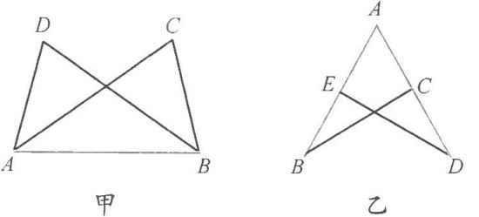

(3)有对顶角，对顶角是对应角，如图甲，△*ABC*≌△*ADE*，∠*CAB*与∠*EAD*是对顶角，故它们是对应角.

(4)两个全等三角形中，一对最长的边(或最大的角)是对应边(或对应角)，一对最短的边(或最小的角)是对应边(或对应角)，如图乙中，△*ABC*≌△*A*'*B*'*C*'，*AC*、*A*'*C*'是最长边，*AB*、*A*'*B*'是最短边，故它们是对应边；∠*B*、∠*B*'是最大角，∠*C*、∠*C*'是最小角，故它们是对应角.

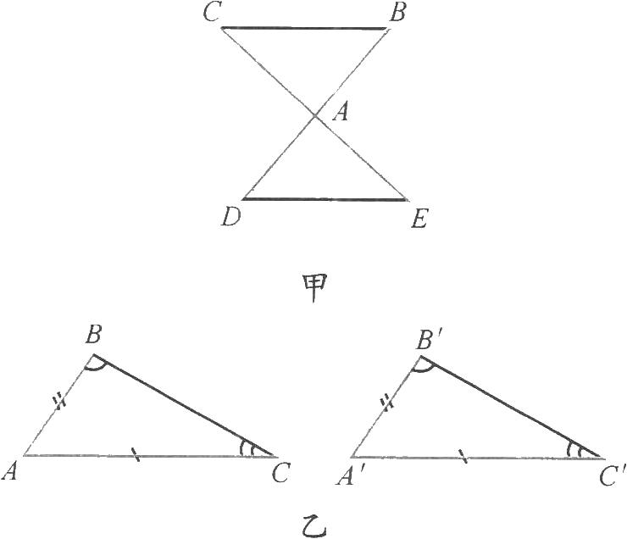

**4．画三角形**

**确定三角形形状和大小的三个元素有四种情况**

(1)两角及其夹边；(2)两边及其夹角；(3)三边；(4)两角及其中一角的对边.

注：知道两边及其中一边的对角时，一般不能确定三角形的形状、大小.

**典型解析**

**例1：**找出图中的全等形.

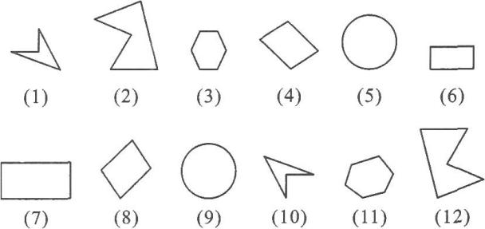

[解析]利用全等形的定义：能够完全重合的两个图形是全等形来判断.

[答案]图中，(1)和(10)，(2)和(12)，(4)和(8)，(5)和(9)是全等形.

[点评]运用观察法找全等形，一看形状是否相同，二看大小是否相等.

**【变式训练】**

第16届亚运会在广州举行，图中的图形是广州亚运会的会徽，其中是全等形的是( ).

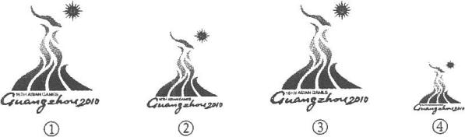

A.①② B.②③ C.①③ D.②④

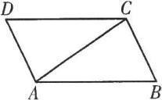[答案]C

**例2：**如图所示的两个三角形全等.

(1)若将对应顶点写在对应位置上，应写为△*ABC*≌____________.

(2)找出对应边和对应角：

*AB*的对应边是____________，*BC*的对应边是____________，*CA*的对应边是____________，∠*ABC*的对应角是____________，∠*ACB*的对应角是____________，∠*BAC*的对应角是____________.

[答案](1)△*CDA*；(2)*CD*；*DA*；*AC*；∠*CDA*；∠*CAD*；∠*DCA*

**【变式训练】**

如图所示，△*ABC*≌△*DCB*，指出所有的对应边和对应角.

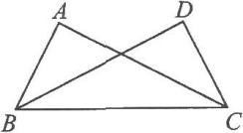

[解析](1)如图所示，已知△*ABC*≌△*DCB*，故公共边*BC*和*CB*是对应边，它们所对的∠*A*和∠*D*是对应角，最短边*AB*和*DC*是对应边，它们所对的∠*ACB*和∠*DBC*是对应角，余下的一对边和一对角分别是对应边和对应角.

(2)根据书写规范可知点*A*和点*D*，点*B*和点*C*，点*C*和点*B*是对应顶点，两对应顶点的夹边是对应边，对应边所对的角是对应角.

[答案]*AB*与*DC*，*AC*与*DB*，*BC*与*CB*是对应边；∠*ABC*与∠*DCB*，∠*A*与∠*D*，∠*ACB*与∠*DBC*是对应角.

[点评]寻找对应边、对应角通常有下面两种方法：

(1)全等三角形对应角所对的边是对应边，两个对应角所夹的边是对应边；

(2)全等三角形对应边所对的角是对应角，两条对应边所夹的角是对应角.

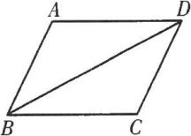**例3：**已知：如图，△*ABD*≌△*CDB*，且*AB*与*CD*是对应边，下面四个结论中不正确的是( ).

A.△*ABD*和△*CDB*的面积相等

B.△*ABD*和△*CDB*的周长相等

C.∠*A*+∠*ABD*=∠*C*+∠*CBD*

D.*AD*∥*BC*，且*AD*=*BC*

[答案]C

**例4：**(1)如图所示，△*ABC*≌△*ADE*，∠*EAC*=30°，求∠*BAD*的度数.

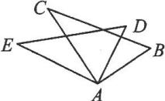

[解析]由△*ABC*≌△*ADE*，可得∠*BAC*=∠*DAE*，进而得到∠*BAD*=∠*EAC*，从而求出∠*BAD*的度数.

[答案]∵△*ABC*≌△*ADE*，∴∠*BAC*=∠*DAE*，

∴∠*BAC*-∠*DAC*=∠*DAE*-∠*DAC*，即∠*BAD*=∠*EAC*.

∵∠*EAC*=30°，∴∠*BAD*=30°.

[点评]利用全等三角形求三角形中角的度数，关键是利用全等三角形的对应角相等.

(2)如图所示，已知△*ADE*≌△*BCF*，*AD*=8cm，*CD*=6cm，求*BD*的长.

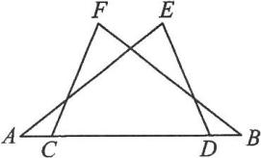

[解析]由△*ADE*≌△*BCF*，可得*AD*=*BC*，进而得到*AC*=*BD*，由已知条件求出*AC*的长，即为*DB*的长.

[答案]∵△*ADE*≌△*BCF*，

∴*AD*=*BC*，∴*AD*-*CD*=*BC*-*CD*，即*AC*=*BD*.

∵*AD*=8cm，*CD*=6cm，

∴*BD*=*AC*=*AD*-*CD*=2cm.

[点评]求全等三角形中未知的边或线段，其关键是利用全等三角形的对应边相等.

**例5：**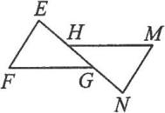如图所示，△*EFG*与△*MNH*全等，在△*EFG*中，*FG*是最长的边，在△*NMH*中，*MH*是最长的边，∠*F*和∠*M*是对应角，*EF*=2.1cm，*EH*=1.9cm，*HN*=3.3cm.

(1)写出对应相等的边及对应相等的角；

(2)求线段*NM*及线段*HG*的长度.

[解析]要写出对应相等的边或对应相等的角，则需要确定三角形的对应边或对应角.根据最长边是对应边，所以*FG*和*MH*是对应边，根据对应边的对角是对应角，所以∠*E*和∠*N*是对应角.因为∠*F*和∠*M*是对应角，所以*EG*和*NH*是对应边，剩下的一组边*EF*和*NM*是对应边，*EF*的对角∠*EGF*和*NM*的对角∠*NHM*是对应角.

[答案](1)对应相等的边有*FG*=*MH*，*EF*=*NM*，*EG*=*NH*，*EH*=*GN*；对应相等的角有∠*F*=∠*M*，∠*E*=∠*N*，∠*EGF*=∠*NHM*，∠*FGN*=∠*EHM*.

(2)根据全等三角形的特征，得*NM*=*EF*=2.1cm，*HG*=*EG*-*EH*=*HN*-*EH*=3.3-1.9=1.4(cm).

[点评]第二问利用全等三角形的对应边相等的性质进行计算

**例6：**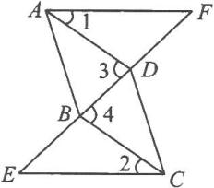如图所示，△*ADF*≌△*CBE*，且点*E*，*B*，*D*，*F*在一条直线上.判断*AD*与*BC*的位置关系，并加以说明.

[解析]本题主要考查全等三角形的性质与平行线的综合应用.由图形可以初步判断*AD*和*BC*的位置关系是平行，欲说明*AD*∥*BC*，需说明∠3=∠4，要说明∠3=∠4，需要利用三角形外角的性质.

[答案]*AD*与*BC*的位置关系是*AD*∥*BC*.理由如下：

∵△*ADF*≌△*CBE*(已知)，∴∠1=∠2，∠*F*=∠*E*.

又∵点*E*，*B*，*D*，*F*在一条直线上，

∴∠3=∠1+∠*F*，∠4=∠2+∠*E*(三角形的外角的性质)，

∴∠3=∠4(等量代换).

∴*AD*∥*BC*(内错角相等，两直线平行).

**例7：**如图所示，将△*ABC*向右平移得到△*DEF*，那么∠*F*=( ).

A.60° B.55° C.65° D.不确定

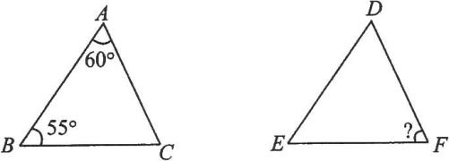

[解析]因为∠*A*=60°，∠*B*=55°，所以∠*C*=180°-60°-55°=65°.因为△*DEF*是由△*ABC*平移得到的，所以△*DEF*≌△*ABC*，所以∠*F*=∠*C*=65°.

[答案]C

[点评]利用全等三角形性质解平移问题的方法：先由平移变换得到全等三角形，然后利用全等三角形的性质构建对应角(边)相等，进一步确定待求的角(边)与已知角(边)的关系，从而求出这个角(边).

**例8：**如图所示，△*ABC*绕着点*C*顺时针旋转90°得到△*DEC*，且∠*ACB*=90°.

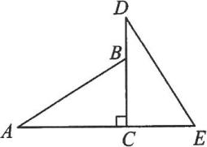(1)△*ABC*和△*DEC*是否全等？若全等，指出对应边和对应角；

(2)直线*AB*、*DE*有怎样的位置关系？

[解析](1)根据旋转前后的两个图形的形状、大小相同可知，△*ABC*与△*DEC*全等，根据△*ABC*与△*DEC*全等，搞清楚对应相等关系，即可找到对应边和对应角.

(2)延长*AB*交*DE*于点*F*，由对应角相等、对顶角相等可得到∠*DFB*=∠*ACB*=90°，即*AB*⊥*DE*.

[答案](1)△*ABC*≌△*DEC*，

对应边：*AB*与*DE*，*AC*与*DC*，*BC*与*EC*，

对应角：∠*A*与∠*D*，∠*ACB*与∠*DCE*，∠*ABC*与∠*DEC*.

(2)直线*AB*、*DE*互相垂直.

[点评]旋转变化前后，对应线段、对应角分别相等，图形的大小、形状都不改变.

**例9：**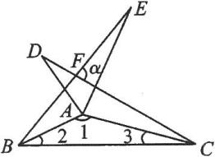如图所示，△*ABE*和△*ADC*是△*ABC*分别沿着*AB*、*AC*边翻折180°形成的.若∠1∶∠2∶∠3=28∶5∶3，则∠*α*的度数为____________.

[解析]∵∠1∶∠2∶∠3=28∶5∶3，

又∠1+∠2+∠3=180°，

∴∠1=140°，∠2=25°，∠3=15°.

∵△*ABE*和△*ADC*是将△*ABC*翻折180°而形成的，

∴△*ABE*≌△*ABC*，△*ADC*≌△*ABC*.

∴∠*ABE*=∠2=25°，∠*ACD*=∠3=15°.

∴∠*EBC*=2∠2=50°，∠*DCB*=2∠3=30°.

又∠*α*为△*BCF*的外角，

∴∠*α*=∠*EBC*+∠*DCB*=50°+30°=80°.

[答案]80°

[点评]这里主要用到“全等三角形的对应角相等”及“三角形的外角等于不相邻两个内角和”这两个相关的性质.

**画三角形**

**例10：**画△*ABC*，使*BC*=3cm，∠*ABC*=50°，∠*ACB*=60°.



**例11：**画△*ABC*，使*AB*=4cm，*AC*=2cm，∠*A*=60°.



**例12：**画△*ABC*，使*AB*=3cm，*BC*=4cm，*AC*=2cm.



**例13：**画△*ABC*，使*AB*=3cm，*BC*=2cm，∠*A*=40°.



[说明]例13的第三个顶点会有两种情况，表明所画三角形的不确定，也为今后学习判定时为何没有“S.S.A”打下基础.

小结：

1、画三角形必须要有三个元素，其中必须要有一边；

2、已知三边，两边一夹角，两角一夹边是可以画出一个确定的三角形的.

**【变式训练】**

1.根据下列已知条件，能唯一画出△*ABC*的是( ).

A.*AB*=3，*BC*=4，*AC*=8 B.*AB*=4，*BC*=3，∠*A*=30°.

C.∠*A*=60°，∠*B*=45°，*AB*=4 D.∠*C*=90°，*AB*=6

答案：C

2. 根据下列条件，不能确定△*ABC*的形状和大小的是( ) .

(A) *BC*=5，*AC*=4，*AB*=3 (B) ∠*A*=30°，*AB*=3，∠*B*=45°

(C)∠*A*=45°，∠*B*=75°，*BC*=3 (D) ∠*C*=60°，*AC*=4，*AB*=3

答案： *D*

3. 在△*ABC*中，*AB*=2cm，∠*B*=30°，试讨论*AC*边的大小对△*ABC*形状所起的作用，并画图说明，从中你能得到什么结论呢？(如图)

Image95

答案： 已知两边和其中一边的对角不能确定一个三角形

**同步训练**

**一、填空题**

1. 如图，如果△*ABC*≌△*AED*，∠*B*和∠*E*是对应角，*BC*和*ED*是对应边，那么∠*BAD*和∠*CAE*(填“是”或“不是”) ____________对应角.

Image80 Image80 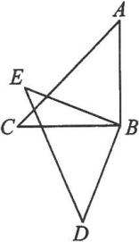

第1题图 第2题图 第3题图

答案: 不是

2. 如图，已知△*ABC*≌△*DEF*，*A*、*B*、*C*依次对应*D*、*E*、*F*，∠*A*=60°，∠*B*=(*z*+20) °，∠*D*=*x*°，∠*E*=2*z*°，*DF*=2，*AC*=*y*，则*x*=____________，*y*=____________，*z*=____________.

答案: 60； 2； 20

3.如图所示，△*ABC*≌△*EBD*，若∠*ABE*=68°，则∠*CBD*=____________.

答案：68° [解析]根据全等三角形的性质得∠*ABC*=∠*EBD*，所以∠*CBD*=∠*ABE*=68°.

4.已知△*ABC*≌△*DEF*，且△*ABC*的周长为12，*AB*=5，*BC*=4，则*DF*=____________.

答案：3 [解析]因为△*ABC*的周长为12，*AB*=5，*BC*=4，所以*AC*=3.又因为△*ABC*≌△*DEF*，所以*DF*=*AC*=3.

5.将长方形*ABCD*沿*AE*折叠，得到如图所示的图形，若∠*CED*'=56°，则∠*AED*的大小是____________.

[答案]62°

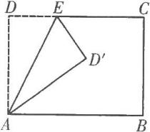 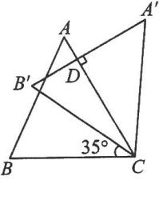

第5题图 第6题图

6.如图所示，把△*ABC*绕点*C*按顺时针方向旋转35°得到△*A*'*B*'*C*，*A*'*B*'交*AC*于点*D*.若∠*A*'*DC*=90°，则∠*A*=____________.

答案：55° [解析]因为△*ABC*绕点*C*旋转得到△*A*'*B*'*C*，所以△*ABC*≌△*A*'*B*'*C*.所以∠*A*'*CB*'=∠*ACB*，∠*A*=∠*A*'，所以∠*A*'*CB*'-∠*ACB*'=∠*ACB*-∠*ACB*'，即∠*A*'*CA*=∠*BCB*'=35°.因为∠*A*'*DC*=90°，所以∠*A*=∠*A*'=90°-35°=55°.

7. 知道等边三角形的边长，____________(填“能”或“不能”) 画三角形.

答案： 能

8. 画出边长为5cm、12cm、13cm的三角形，按角分类，这是____________三角形；按边分类，这是____________三角形.

答案： 直角； 不等边

**二、选择题**

9.已知图中的两个三角形全等，则∠*α*的度数是( ).

A.72° B.68° C.58° D.50°

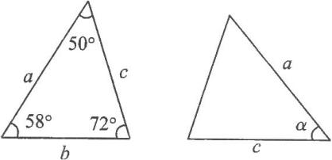 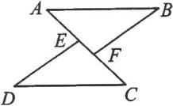

第9题图 第10题图

答案：D [解析]由题意，得∠*α*的对应角是50°.

10.如图所示，△*ABF*≌△*CDE*.点*E*、*F*在*AC*上，*AF*=4，则*CE*的长为( ).

A.2 B.4 C.6 D.不确定

答案：B [解析]△*ABF*≌△*CDE*，根据全等三角形对应边相等知，*CE*=*AF*=4.

**三、解答题**

11.如图所示，*A*、*D*、*E*三点在同一直线上，且△*BAD*≌△*ACE*，试说明：

(1)*BD*=*DE*+*CE*；(2)△*ABD*满足什么条件时，*BD*∥*CE*.

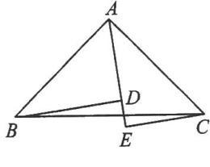

答案：(1)∵△*BAD*≌△*ACE*，∴*BD*=*AE*，*AD*=*CE*.∵*AE*=*AD*+*DE*，∴*AE*=*CE*+*DE*，∴*BD*=*CE*+*DE*.

(2)∠*ADB*=90°时，*BD*∥*CE*.∵△*BAD*≌△*ACE*，∴∠*ADB*=∠*CED*，若∠*ADB*=90°，则∠*BDE*=90°，∠*CED*=90°，即∠*BDE*=∠*CED*，∴*BD*∥*CE*.

12.如图所示，已知△*ABE*≌△*ACD*.

(1)说明△*ABE*经过怎样的变换后可与△*ACD*重合；

(2)∠*BAD*与∠*CAE*有何关系？请说明理由；

(3)*BD*与*CE*相等吗？为什么？

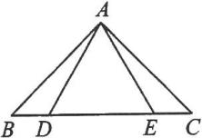

答案：(1)先将△*ABE*沿*DC*方向平移，使*B*与*C*重合，再将移动后的△*ABE*延某条直线翻折，即可使△*ABE*与△*ACD*重合.

(2)相等.∵△*ABE*≌△*ACD*，∴∠*BAE*=∠*CAD*.

∵∠*BAE*=∠*BAD*+∠*DAE*，∠*CAD*=∠*CAE*+∠*DAE*，

∴∠*BAD*=∠*CAE*.

(3)相等.∵△*ABE*≌△*ACD*，∴*BE*=*CD*，∴*BD*=*CE*.

13.画△*ABC*，使以线段*AB*为边，且夹*AB*的两角分别为40°、60°，画出符合条件的三角形，这样的三角形有几个？

答案： 4个

14. 画△*ABC*，使*AC*=3cm，*AB*=4cm，*BC*边上的高*AD*=2cm.

答案： 略

**走进中考**

(2015·奉贤二模) 下列说法中，正确的是( )

A.关于某条直线对称的两个三角形一定全等；

B.两个全等三角形一定关于某条直线对称；

C.面积相等的两个三角形一定关于某条直线之间对称；

D.周长相等的两个三角形一定关于某条直线之间对称.

答案：A